Obec Tomice informuje

o víkendu od 1.11.2025 – 2.11.2025

bude v Tomicích na návsi umístěn

kontejner na železný odpad
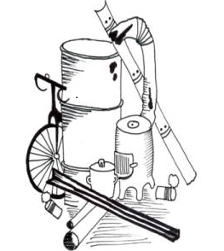

Do kontejneru prosím odkládejte je opravdu železný odpad!!!!!

